**ASSUNTO:. REQUEIRO A EMPRESA ELEKTRO QUE REALIZE A PODA DE ARVORE LOCALIZADA NA RUA MADRE AMANDA CASTRO JUNQUEIRA, NO BAIRRO DO MIRANTE.**

**DESPACHO**

**SALA DAS SESSÕES ____/____/_____**

**PRESIDENTE DA MESA**

**REQUERIMENTO Nº , DE 2019**

**SENHOR PRESIDENTE,**

**SENHORES VEREADORES,**

Considerando que, a mesma se encontra com os galhos entrelaçados entre os fios de energia colocando em risco os munícipes que utilizam a via.

**REQUEIRO** a mesa, após ouvir o douto plenário para que oficie a Empresa ELEKTRO que realize apoda de arvore localizada na Rua Madre Amanda Castro Junqueira, no Bairro do Mirante.

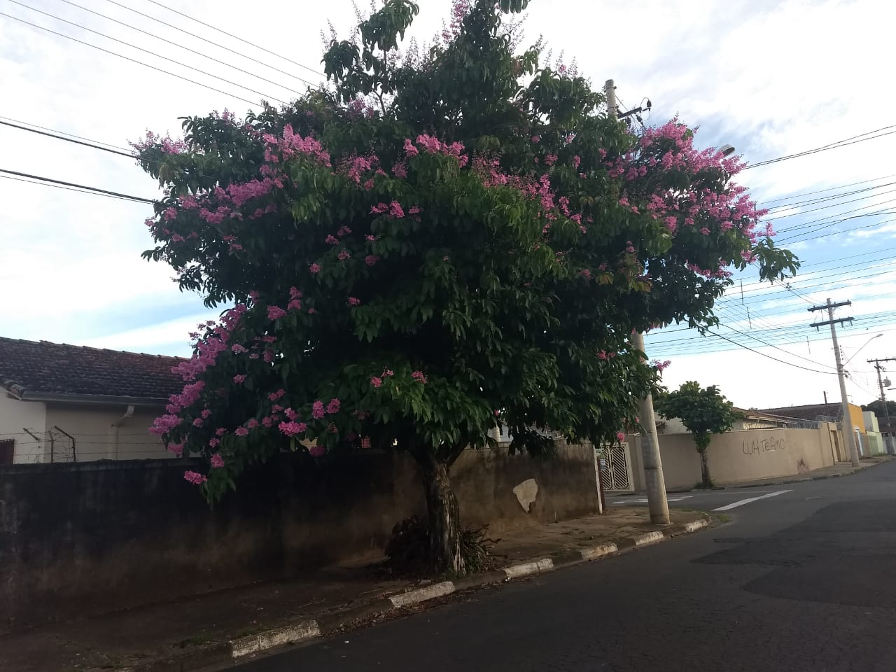

SALA DAS SESSÕES “VEREADOR SANTO RÓTOLLI”, aos 30 de janeiro de 2019.

**VEREADOR LUIS ROBERTO TAVARES**